
• L’expression «assurance -qualité» vise les stratégies, les procédures et les actions nécessaires pour garantir un maintien et une amélioration de la qualité.
• Un système d’assurance qualité peut s’appuyer sur une ou plusieurs méthodes (ou approches), telles que:
- l’audit sur la qualité;
- l’évaluation;
- l’accréditation.

République Algérienne Démocratique et Populaire
Ministère de l’Enseignement Supérieur
et de la Recherche Scientifique
Assurance Qualité
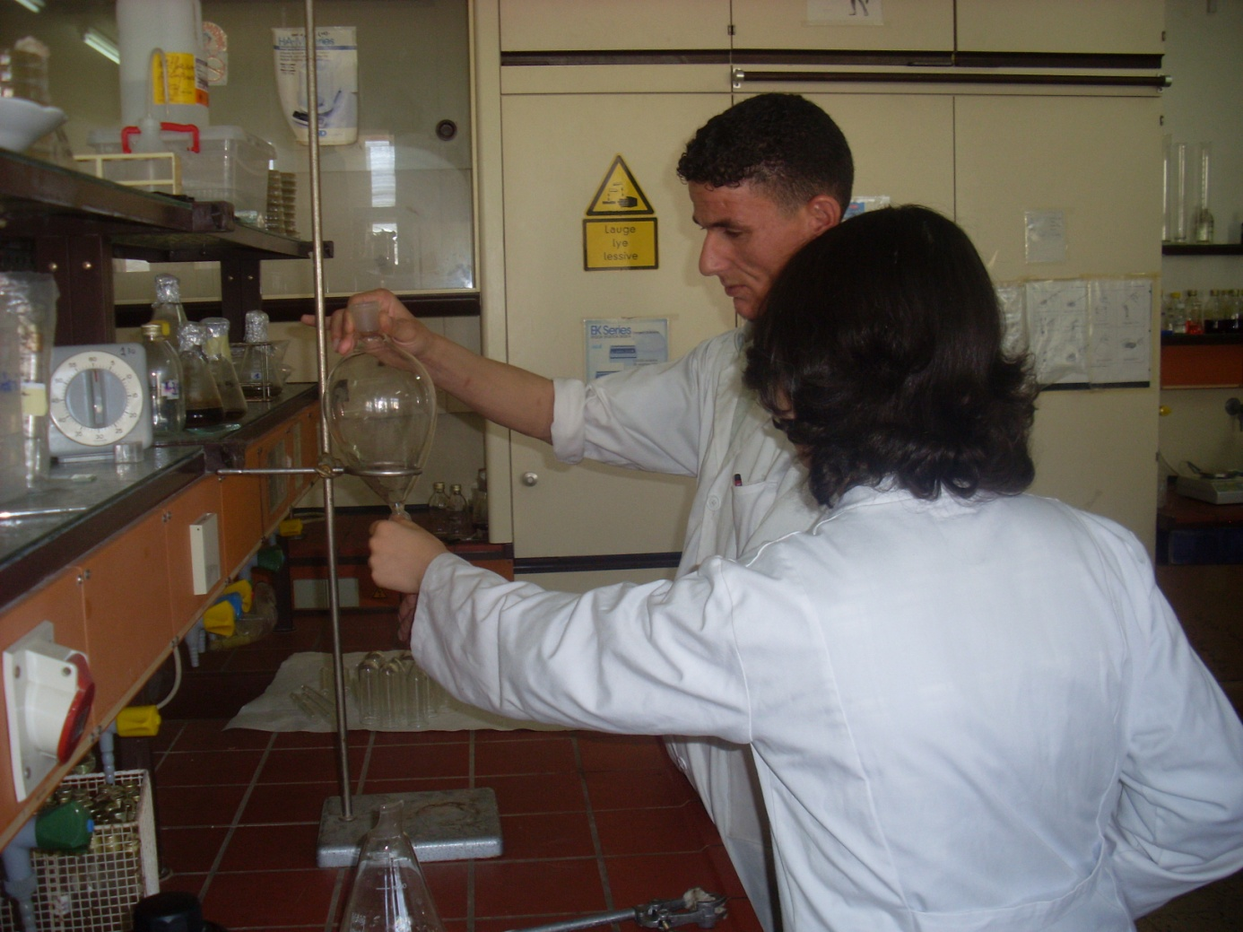

L’assurance qualité cherche à atteindre 02 niveaux:
- Un niveau interne: Donner confiance à la direction;
- Un niveau externe: Donner confiance aux partenaires (société, parents, entreprises, …).

La Qualité

• Depuis toujours et dans tous les domaines d’activité, l’homme cherche à «bien faire les choses», c’est-à-dire la qualité.
• Démarche qui cible l’amélioration du service public de l’enseignement supérieur, tant au niveau de son produit (diplômés et résultats de la recherche) que de sa gestion.

- La formation ; 2- La recherche; 3- La gouvernance; 4- La vie à l’université ;
5- Les infrastructures; 6- La coopération internationale; 7- Le rapprochement avec le monde socio-économique

Les domaines concernés

- Assurer son rôle de service public
- Répondre aux exigences accrues des étudiants

- Satisfaire les parties prenantes (Etat, la société, Enseignants, l’entreprise)
- Faire évoluer les missions de l’établissement
- Assumer la professionnalisation (employabilité)

- Assumer la valorisation des résultats de la recherche (développement technologique)

- Assumer l’internationalisation (ouverture)

- Faire face à la contrainte budgétaire
- Être efficace (prouver les résultats)

- Être efficient (les atteindre dans de bonnes conditions)
Pourquoi l’Assurance Qualité
Dans l’enseignement supérieur

Quelques Définitions
L’audit:
L’audit sur la qualité vérifie si les intentions déclarées (ou implicites) d’un établissement correspondent bien à la réalité.
il est aussi considéré comme un processus à trois volets au cours duquel on vérifie :
- Si les procédures de qualité sont adaptées aux objectifs déclarés (pertinence) ;
- Si les activités effectivement menées sont conformes au projet (conformité) ;
- Si ces activités sont efficaces par rapport aux objectifs déclarés (efficacité).

L’évaluation :
- L’évaluation peut être considérée comme une opération qui débouche sur l’attribution d’une note, exprimée par un chiffre (1 à 4 par exemple), par une lettre (A à F par exemple) ou par une appréciation (excellente, bien, assez bien, par exemple).

L’accréditation :
- Dans l’accréditation, il s’agit de vérifier si l’établissement mérite d’accéder à tel ou tel statut. La question posée ici est :
- Avez-vous le niveau suffisant (à tous égards) pour qu’on vous autorise à fonctionner ? Donc, méritez-vous l’agrément ? C’est-à-dire le classement dans telle ou telle catégorie ?
- L’accréditation débouche en principe sur une décision de type oui/non ou, admis / refusé.

Phase de pré-adoption:
A caractère informationnel, travail sur les textes, …..

Phase de sensibilisation:
Elle constitue l’une des clés pour la réussite du changement. Gagner l’adhésion de tous les acteurs (enseignants, administrateurs, étudiants; ……).

Phase d’apprentissage:
La formation (connaissances technique s) est indispensable pour la prise de décisions les plus appropriées

Phase d’exécution:
Elle est directement liée à l’évaluation. C’est une étape nécessaire et indispensable pour garantir une amélioration continue.
- Création et installation de la Cellule Assurance Qualité CAQ de l’université Ferhat ABBAS Sétif 1

- Elle est composée de 10 enseignants représentants tous les instituts et facultés.

- La CAQ a pour mission l’instauration progressive d’une culture d’excellence et de l’autoévaluation à l’échelle de l’université.

Les 4 phases de la mise en place du processus Assurance Qualité
Cellule Assurance Qualité
Roue de Deming
